تاريخ الاصدار : 1-7-2023 | Sorting center SOP | طريقه رقم : 1
تاريخ المراجعه :1-7-2024 | Sorting center SOP | الاصدار :1
تاريخ العمل :15-7-2023 | Sorting center SOP | التعديل :

الغرض : استلام الشحنات من الماركت بليس وشحنات والاوت باوند وتسليمها الي شركات الشحن
منطقه العمل : الماركت بليس والاوت باوند
اولا طريقه استلام الشحنات
يقوم الموظف المسؤل عن الاستلام بفحص الشحنات واستلامها جسديا ثم الرد علي الايميل المرسل وعمل دوبليكيت للشحنات عن طريق الاكسيل شيت والرد علي الايميل .
تعتبر مرحله الاستلام من اهم المراحل حيث يمكن أن تؤدي عملية الاستلام السيئة إلى مشاكل ومنها تؤثر على اداء التيم ، ولاستلام الشحنات دون ضرر هناك معايير واضحه في الاستلام يجب اتباعها وهى ,,,

- التأكد من حاله الشحنه اذا كان بها اي قطع في الكرتون
- التاكد من ان الشحنه في حاله جيده
- عدم وجود اي عناصر تالفه
- أن تغلٌف المنتجات مطابقة للمواصفات المتفق علٌها مسبقا.
- عدم وجود أي قطع بالكرتونه الخاصه بالمنتج وفي حالة وجود قطع من الخارج ولكنه لا يؤثرعلى المنتج من الداخل يتم عمل
وصف حاله للشحنه لاثبات اننا استلمناها علي نفس الحاله
- عمليات وصف الحاله تكون فقط للضرر الخارجي او اذا كان هناك شك في شحنه يجب عمل وصف حاله لها
- يجب ان تكون الشحنات الفلاير Sealed عن طريق ختم الامان
- يتم الاستلام عن طريق الميل المرسل عن طريق
- مراجعه عدد الشحنات والتوابع جيد قبل ارسال الشيت
- يتم كتابه وصف الحاله تفصيلا
- في حاله وجود اي تلف يتم رفض استلام الشحنه واعادتها مره اخري
- يكون اسم موضوع بريد التسليم Dispatch from OB & MP To SC :
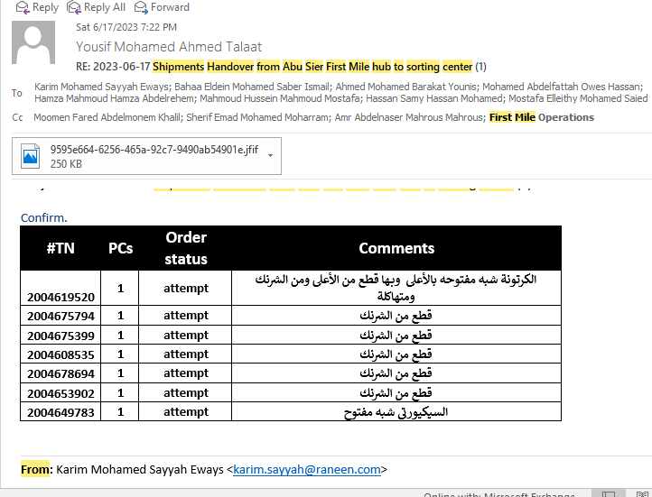
وصف الحاله

- الدخول الي magento وفتح Shipment Fulfilment ثم الضغط على Ready To Ship
- ثم بعد ذلك تحويل حالة الشحنات من packed الي Ready To Ship

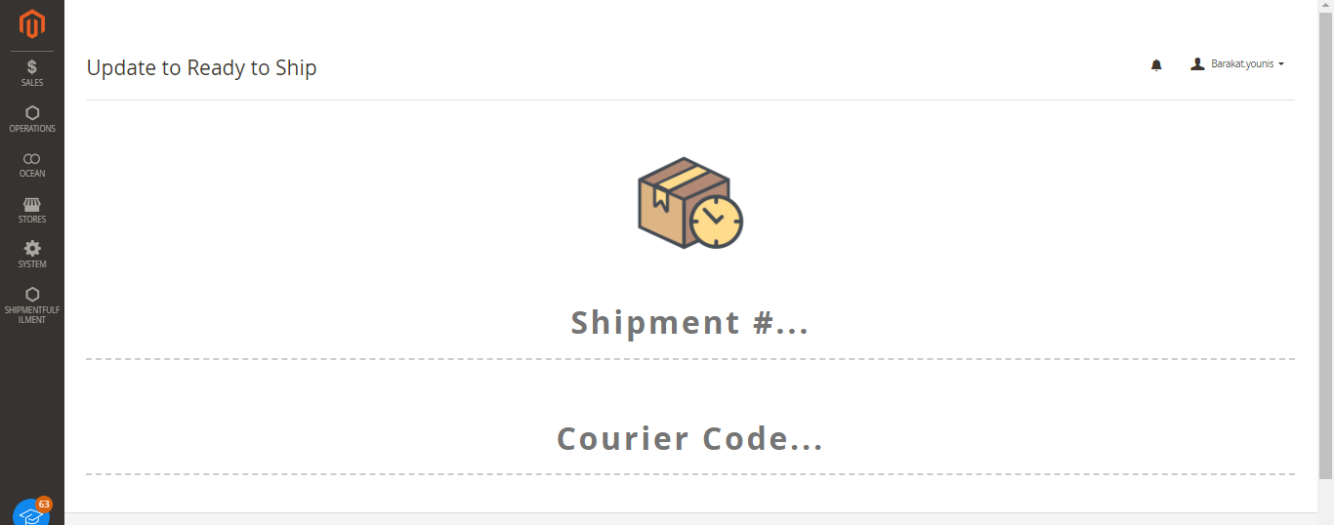

ثانيا : فرز الشحنات
- يتم فرز الشحنات في المكان المخصص للفرز ويكون ذلك حسب اسم شركات الشحن المكتوبه على بوليصة الشحن
- ثم بعد فرز الشحنات يتم تحويلها الى اماكن الكيدجات المخصصة لشركات الشحن

ثالثا : تحويل الشحنات

- عمل سكان لرقم الشحنه ) shipment (وبعدها عمل سكان لكود شركة الشحن Last mile) )
- تحويل الشحنات من حاله Ready to ship الي حاله ship
عن طريق الخطوات التالية ,,
- الدخول علي magento وفتح ShipmentFulfilmentثم الضغط على ship
- عمل سكان لكود شركة الشحن (courier code) وبعدها عمل سكان لرقم الشحنات ( shipment )
ومتابعه عدد الشحنات وعدد التوابع

- 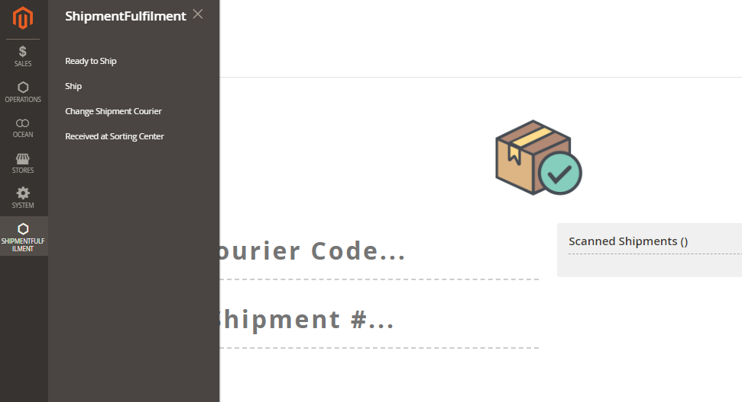

ثالثا : ارسال الشحنات الي شركات الشحن

- قبل شحن الشحنات يقوم مندوب شركة الشحن بفحص الطلبات وعمل QC
- عدم وجود أي قطع بالكرتونه الخاصه بالمنتج في حاله وجود قطع صغير لايوثر علي المنتج من الداخل يتم عمل وصف حاله للمنتج
- يتم التأكيد علي استلام الشحنات في وقت لايتعدي 6 ساعات من وقت تحرك الشاحنه

- ارسال الميلات الي شركات الشحن
- يقوم الموظف بعمل Shipped ثم يقوم بسحب الداتا عن طريق الدخول magento ثمoperations واختيار shipped shipment ثم عمل filters واختيار تاريخ اليوم من updated at
- يسمي بريد التسليم : Handover mail from SC To +Partner + date
- عمل export للشحنات المشحونه وارسالها في الميل الخاص بشركه الشحن
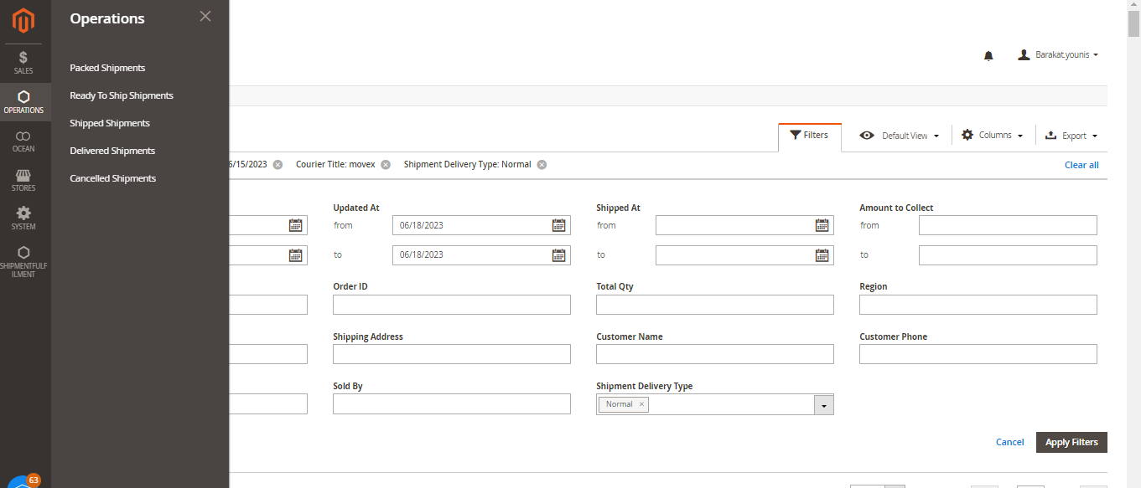

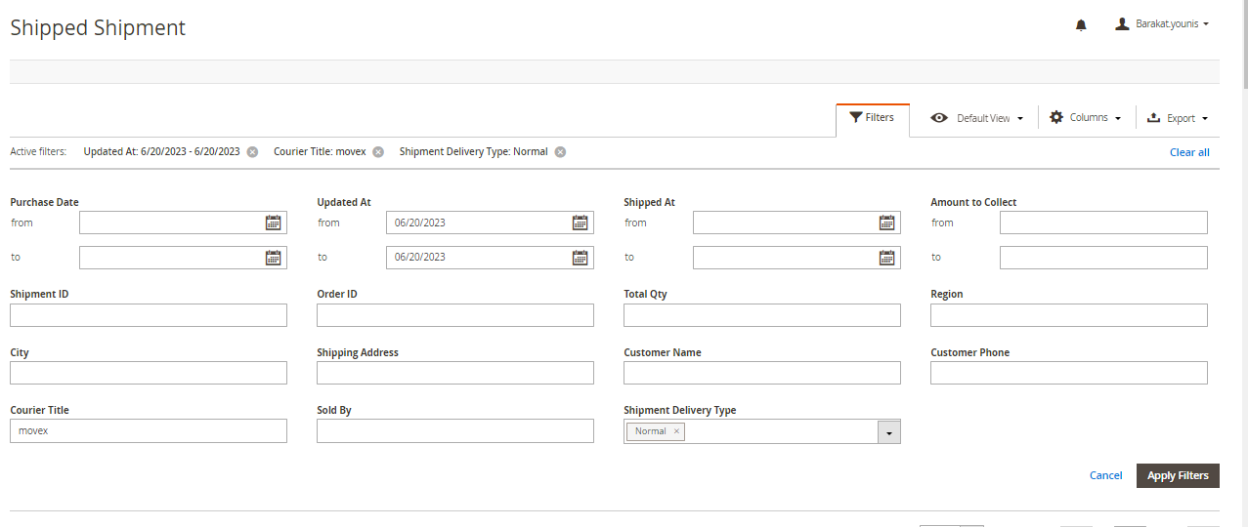
اسم شركه الشحن
رابعا : تغيير شركه الشحن

- الدخول الي Magento وفتح Shipment Fulfilment ثم الضغط علي Change Shipment Courier
- تسكين رقم الشحنه وبعدها عمل اسكان لكود شركه الشحن المراد التحويل اليها

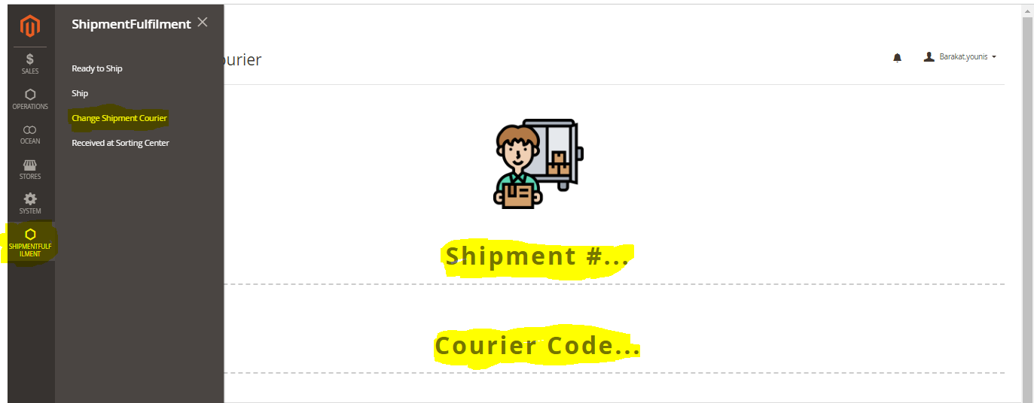

أسئلة التأهيل النظري والعملي :
س1 / كيف يتم فحص المنتج اثناء استلام الشحنات من المخزن وماركت بليس؟

س2/ كيف يتم استلام الشحنات على السيستم (magento )؟

س3/ كيف يتم التأكد من حالة الشحنة على السيتم ( Magento ) ؟

س4/ كيف يتم تحويل الشحنات الى شركات الشحن على السيستم ؟

الاجابات

س1 / كيف يتم فحص المنتج اثناء استلام الشحنات من المخزن وماركت بليس؟

يقوم الموظف المسؤل عن الاستلام بفحص الشحنات واستلامها جسديا ثم الرد علي الايميل المرسل وعمل دوبليكيت للشحنات عن طريق الاكسيل شيت والرد علي الايميل .

- التأكد من حاله الشحنه اذا كان بها اي قطع في الكرتون
- التاكد من ان الشحنه في حاله جيده
- عدم وجود اي عناصر تالفه
- أن تغلٌف المنتجات مطابقة للمواصفات المتفق عليها فى البروسيس.
- عدم وجود أي قطع بالكرتونه الخاصه بالمنتج وفي حالة وجود قطع من الخارج ولكنه لا يؤثرعلى المنتج من الداخل يتم ذكر ذلك فى الايميل وعمل محاولة على ذلك

س2/ كيف يتم استلام الشحنات على السيستم (magento )؟
- الدخول الي magento وفتح Shipment Fulfilment ثم الضغط على Ready To Ship
- ثم بعد ذلك تحويل حالة الشحنات من packed الي Ready To Ship

س3/ كيف يتم التأكد من حالة الشحنة على السيتم ( Magento ) ؟

- الدخول الي magento وفتح Salesثم الضغط على Shipments ثم عمل سكان برقم الشحنه فى مكان السيرش ثم بعد ذلك تظهر حاله الشحنه كامله

س4/ كيف يتم تحويل الشحنات الى شركات الشحن على السيستم ؟
- الدخول علي magento وفتح ShipmentFulfilmentثم الضغط على ship
- عمل سكان لكود شركة الشحن (courier code) وبعدها عمل سكان لرقم الشحنات ( shipment )

